Тушение электромобилей: чем электромобиль отличается от других транспортных средств
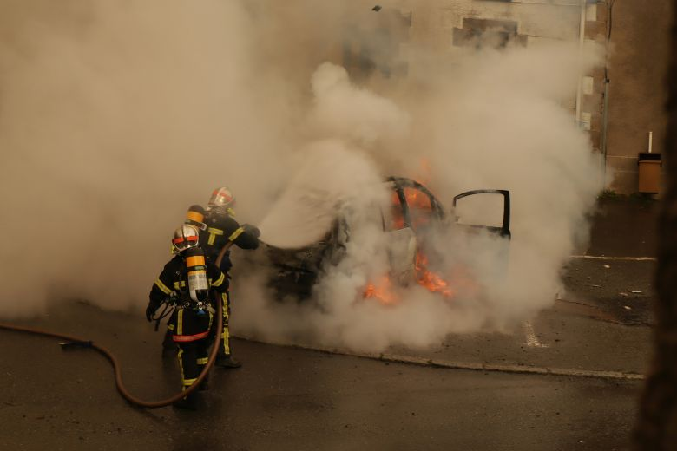
По мере того, как автомобильная промышленность стремительно развивается, электромобили (EV) становятся все более распространенными на наших дорогах. Хотя эти экологически чистые альтернативы предлагают бесчисленные преимущества, они также создают уникальные проблемы, особенно в чрезвычайных ситуациях.
Тушение пожаров при возгорании электромобилей сильно отличается от пожаров в традиционных автомобилях с двигателем внутреннего сгорания. Понимание этих различий имеет первостепенное значение для служб быстрого реагирования и спасательных команд, чтобы обеспечить безопасность как пассажиров, так и спасателей.
В этой статье будут рассмотрены различные проблемы и процедуры, связанные с тушением электромобилей, в сравнении с традиционными автомобилями с двигателем внутреннего сгорания.
Компоненты электромобиля и функции безопасности
Конструкция электромобилей существенно отличаются от традиционных транспортных средств, что приводит к уникальным проблемам при проведении спасательных операциях.
Безопасность высоковольтных батарей
Одним из наиболее существенных отличий является наличие в электромобилях высоковольтной батареи, которая может хранить значительное количество энергии, что при неправильном обращении представляет особую опасность как для пассажиров, так и для спасателей.
Изоляция: Прежде чем начать какие-либо спасательные операции, крайне важно изолировать электрическую систему автомобиля, чтобы предотвратить риск поражения электрическим током. Часто это включает в себя поиск и отключение аккумулятора автомобиля или использование специального оборудования, предназначенного для электромобилей. В традиционных транспортных средствах основной проблемой для служб быстрого реагирования обычно является риск возгорания топливной системы. Однако в электромобилях основная проблема смещается к высоковольтной электрической системе, а также к возможности поражения электрическим током или перегрева аккумулятора.
Термический разгон батареи: В случае серьезной аварии или неисправности высоковольтная батарея электромобиля может подвергнуться термическому разгону, то есть быстрому и неконтролируемому повышению температуры. Это может привести к выбросу токсичных газов и риску возгорания или взрыва, поэтому спасательным командам необходимо подходить к решению данной проблемы с особой осторожностью и использованием специального оборудования.
Структурная целостность: электромобили имеют уникальную конструкцию за счет размещения аккумуляторной батареи зачастую в полу автомобиля. Это влияет на устойчивость и целостность конструкции автомобиля, что требует применения специальных методов и инструментов для деблокирования пострадавших. Напротив, традиционные автомобили имеют более унифицированную конструкцию, что облегчает спасателям прогнозирование и управление при деблокировании.
Аварийное отключение. Большинство современных электромобилей оснащены функцией аварийного отключения, которую можно активировать для отключения аккумулятора и трансмиссии, что снижает риск поражения электрическим током во время спасательных операций. Эта функция имеет решающее значение для обеспечения безопасности как пассажиров, так и спасателей.
Инструменты и оборудование
Инструменты и оборудование, используемые при тушении электромобилей, сильно отличаются от тех, которые используются при тушении традиционных транспортных средств.
Изолированные инструменты. Спасательные команды, работающие с электромобилями, должны использовать изолированные инструменты, чтобы свести к минимуму риск поражения электрическим током. Эти инструменты необходимы для безопасного извлечения пассажиров из электромобиля и предназначены для защиты от электрических токов высокого напряжения. При традиционном тушении транспортных средств использование изолированных инструментов обычно не требуется, за исключением случаев, когда существует риск контакта с электрическими компонентами, что встречается реже по сравнению с электромобилями.
Специализированное оборудование. Учитывая проблемы, связанные с электромобилями, спасательным командам может потребоваться специальное оборудование, такое как высоковольтные перчатки, защитные барьеры и инструменты для отключения аккумулятора, чтобы безопасно выполнять свои обязанности.
Усовершенствованные диагностические инструменты. Современные электромобили оснащены усовершенствованными бортовыми диагностическими системами, которые могут предоставить спасательным командам ценную информацию, например о состоянии аккумулятора и электрической системы. Эта информация может иметь решающее значение для принятия обоснованных решений во время спасательных операций.

Обучение и образование
Возможно, наиболее важным фактором при спасении людей на электромобилях является всестороннее обучение сотрудников служб быстрого реагирования и спасательных команд.
Специализированное обучение. При обучении служб быстрого реагирования и спасательных команд их инструкторы должны охватывать вопросы идентификации компонентов электромобиля, процедур изоляции и использования специализированных инструментов и оборудования. В то время как при тушении традиционных автомобилей с двигателем внутреннего сгорания основное внимание в обучении обычно уделяется тушению пожаров, связанных с топливом, стабилизации транспортного средства и стандартным методам деблокирования.
Осведомленность о системах транспортных средств. Понимание конкретных систем и компонентов электромобилей имеет решающее значение для эффективных спасательных операций. Сюда входит знание местоположения аккумуляторной батареи автомобиля, высоковольтных кабелей и процедур аварийного отключения. Опять же, при традиционном тушении транспортных средств упор делается на понимание топливной системы, электрической системы и структурной целостности автомобиля.
Обучение на основе сценариев. Чтобы обеспечить готовность к реальным спасательным ситуациям, сотрудники служб экстренного реагирования и спасательные команды должны пройти обучение на основе сценариев, включающее моделирование спасательных операций на электромобилях. Такой практический подход позволяет командам практиковать свои навыки и принимать решения в реальных условиях.
Спасение людей из электромобилей представляет собой уникальную задачу, требующую специальных знаний, инструментов и процедур.
Спасение из горящих электромобилей значительно отличается от традиционных спасательных работ при возгорании автомобилей с двигателем внутреннего сгорания, начиная с обращения с высоковольтными батареями и заканчивая использованием изолированных инструментов и специального оборудования.
Поскольку популярность электромобилей продолжает расти, службам быстрого реагирования и спасательным командам необходимо пройти обучение, чтобы безопасно и эффективно реагировать на чрезвычайные ситуации, связанные с электромобилями.
Понимая явные различия и проблемы мы можем обеспечить безопасность как пассажиров, так и спасателей в случае аварии или чрезвычайной ситуации с участием электромобиля.
Тушение электромобилей требует специализированного подхода, учитывающего уникальные характеристики и функции безопасности электромобилей.

www.fireproductsearch.com

Как поддерживать эксплуатационные характеристики и соответствие требованиям NFPA пожарных шлемов MSA
Пожарные шлемы MSA Cairns® соответствуют требованиям стандартов NFPA (Национальная ассоциация противопожарной защиты) и OSHA (Управление по охране труда США). Однако, необходимо учитывать следующие рекомендации для обеспечения соответствия всем требованиям и сохранения эксплуатационных характеристик пожарных шлемов MSA Cairns® на протяжении всего срока эксплуатации:
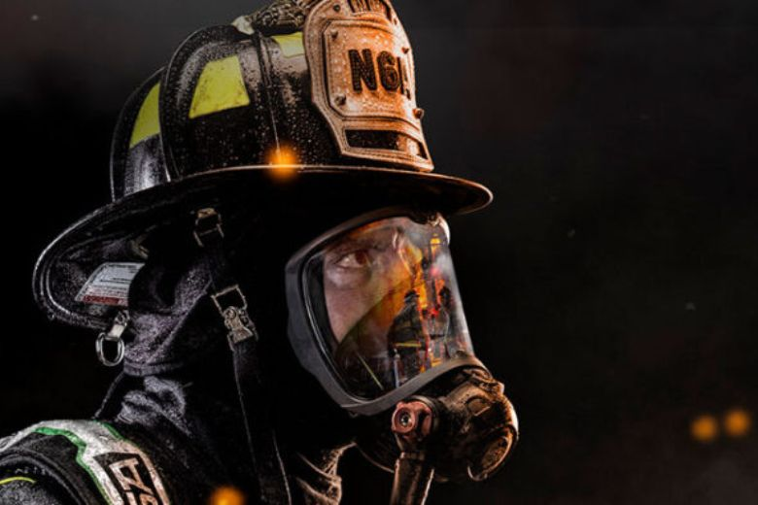
Используйте только одобренные MSA средства защиты глаз, такие как козырек, лицевой щиток или защитные очки Defender. Снятие соответствующей защиты глаз аннулирует сертификацию NFPA.
Используйте только компоненты и аксессуары, входящие в комплект оригинального пожарного шлема или одобренные MSA. Использование неразрешенных компонентов или аксессуаров может отрицательно повлиять на характеристики пожарного шлема.
Не изменяйте, не красьте и не прикрепляйте к пожарному шлему какие-либо предметы, не рекомендованные MSA. Выполнение этого действия лицами, не являющимися уполномоченным обслуживающим персоналом, приведет к аннулированию 10-летней гарантии на пожарный шлем MSA Cairns®.
Используйте только маркировку пожарных шлемов (передние идентификационные щитки, титульные ленты, наклейки, световозвращающую отделку) и аксессуары для пожарных шлемов (кронштейны для фонарей, гарнитуры связи), которые поставляются и/или одобрены MSA.
Ремонт пожарной каски не допускается. Восстановление может повлиять на характеристики шлема и привести к аннулированию соответствия стандартам, которыми он одобрен. Восстановленные каски нельзя использовать при тушении пожара.
В соответствии с руководящими принципами NFPA 1851 пожарные обязаны проводить плановую проверку пожарных шлемов при их получении и после каждого использования, а также в начале каждого дежурства. В соответствии с NFPA 1851 дополнительные проверки необходимы ежегодно, а также всякий раз, когда плановая проверка выявляет потенциальный ущерб. Дополнительные проверки должны быть задокументированы.
Следуя рекомендациям NFPA 1851, необходим учет каждого пожарного шлема MSA Cairns®. Учет включает в себя уточнение следующей информации: название производителя и модели, идентификационные данные производителя, номера партии или серийные номера, месяц и год изготовления; лицо, которому выдан шлем; даты и результаты дополнительных проверок и очисток или дезактивации; даты и краткое описание ремонтов.
MSA рекомендует департаментам и пользователям получить копии стандартов NFPA и ознакомиться с подробностями, чтобы обеспечить полное соответствие. Дополнительная информация также доступна в руководствах по эксплуатации пожарных шлемов MSA Cairns®, которые можно найти на нашем веб-сайте в зависимости от типа шлема или путем сканирования QR-кода на шлемах, изготовленных после августа 2018 года.
Правильное использование и обслуживание вашего пожарного шлема в соответствии со стандартами NFPA и руководством по эксплуатации не только помогает обеспечить соблюдение требований, но также гарантирует, что ваш пожарный шлем будет работать так, как задумано, чтобы обеспечить вашу безопасность при работе.
www.fireproductsearch.com

Латвийские инженеры разработали крайне необычный мотовнедорожник Oruga Unitrack
В погоне за высокой проходимостью создатели внедорожников находят иногда очень необычные инженерные решения. Это в полной мере относится и к трехколесному мотоциклу-внедорожнику Oruga Unitrack латвийского стартапа Oruga SIA.
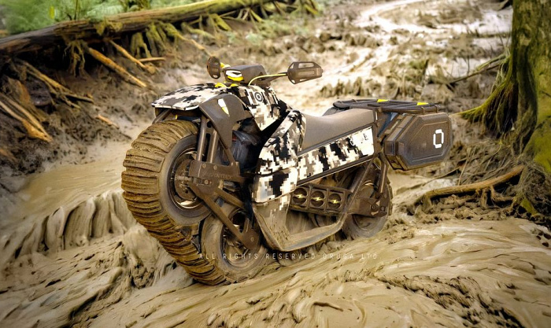
Стихия Oruga Unitrack — крутые холмы, песок, грязь, одним словом, полное бездорожье. Для его преодоления разработчики применили запатентованную схему c тремя колесами, обутыми в массивные шины-баллоны, объединенные широкой резиновой гусеницей, при этом два передних колеса расположены под углом друг к другу.
Такая схема выглядит достаточно спорно, поскольку предполагает довольно широкий радиус поворота — порядка 6 метров. Чтобы уменьшить его, водителю придется наклоняться. Одним словом, вряд ли Oruga Unitrack будет отличаться высокой маневренностью даже при наличии заднего хода.
Также вызывает множество вопросов эффективность управления при наличии массивного верхнего переднего колеса. Она однозначно уступает легким рулевым «вилкам» обычных мотоциклов. К недостаткам эксперты вполне справедливо относят и отсутствие на корпусе поручней, необходимых для того, что вытащить засевшую машину в условиях бездорожья.
Ну и, наконец, гусеница… Опытные владельцы обычных мотоциклов обычно быстро ликвидируют небольшие неисправности в своей технике, но вот с гусеницей явно придется повозиться.
Oruga Unitrack оснащен мощным электродвигателем. Производство первой партии из 100 мотоциклов начнется с середины будущего года. Запланирован выпуск нескольких моделей от универсальных «вьючных мулов» до мототракторов и спецмотоциклов для любителей охоты.
www.techcult.ru

В Невинномысске разработан робот-поводырь с ИИ
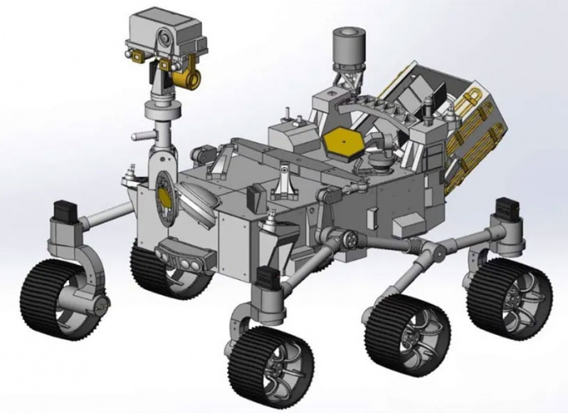
В Невинномысском технологическом институте (филиал СКФУ) создан робот-поводырь для людей с ограниченными возможностями, который получил машинное зрение и способен с помощью алгоритмов искусственного интеллекта проводить анализ получаемых данных и генерировать соответствующие предупреждения «хозяину».
Робот выполнен в виде подвижной шестиколесной платформы метровой высоты с интегрированным мини-ПК, на верхней части которой размещены камеры, сканирующие окружающую обстановку, а также динамик для озвучивания уведомлений владельцу. При этом подразумевается, что инвалид будет «вести» своего робота на специально разработанном поводке (или же наоборот).
Благодаря использованию машинного зрения и технологий ИИ, поводырь будет подбирать наиболее оптимальный для движения маршрут с учетом возникающих препятствий. Также робот способен распознавать определенные объекты, информационные таблички и тексты — к примеру, он вполне может озвучить надписи на этикетке товара.
В НТИ СКФУ уже собрана первая версия робота-поводыря, себестоимость которой не превысила 70 000 рублей, но специалисты института планируют значительно расширить его функционал, для чего ищут инвестиции в объеме около одного миллиона рублей. В качестве потенциальных заказчиков подобных роботов рассматриваются госучреждения, соцслужбы и соответствующие некоммерческие организации.
www.techcult.ru

